Kedves Versenyző! A versenyben a feladatlapon szereplő eljárásneveket használd! A programjaidat a munka végeztével lemezre kell mentened a versenybizottság által adott kód szerint.
1. feladat: Sokszögek (23 pont)
Készítsd el az alábbi ábrákat rajzoló Logo programokat (négyzet :h, háromszög : h, ötszög :h)! Mindegyiket úgy kell készíteni, hogy a :h oldalhosszú sokszögből kivágjuk a :h/4 oldalhosszúságú sarkait. A kivágott rész négyszög az ábránk megfelelően alakú legyen!
A: 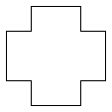 B: 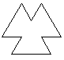 C: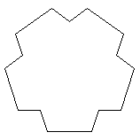
négyzet 100 háromszög 100 ötszög 100
2. feladat: Fák (22 pont)
Készíts Logo eljárásokat az alábbi ábrák (fa :h, fák :h) megrajzolására! A fa az ábra szerint háromféle hosszúságú vonalból áll (:h, :h/2, :h/4). Az ágai 60 fokos szöget zárnak be egymással, a levelek 30 és 150 fokos szögeket tartalmaznak. A fák 12 darab fából áll, mindegyik fa az előző fa törzse közepéről, 30 fokos szögben nő ki.
Példa:
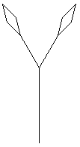
fa 100 fák 50
Elérhető összpontszám: 45 pont

